資 訊 管 理 系

108’資訊系統專案設計

**系統手冊**



**組 別：第108406組**

**題 目：Plan Yourself**

**指導老師：林宏仁老師**

**組 長：N1056444 張智皓**

**組 員：10546001 呂之晴 10546010 雷馥瑜**

**10546013 柯學易 10546042 陳翊婷**

**中華民國108年5月15日**

目錄

**第一章 背景與動機**

1-1 簡介 1

1-2 問題與機會 2

1-3 相關系統探討 3

**第二章** **系統目標與預期成果**

2-1 系統目標 4

2-2 預期成果 4

**第三章 系統規格**

3-1 系統架構 5

3-2 系統軟、硬體需求與技術平台 6

3-3 使用標準與工具 7

**第四章 專案時程與組織分工**

4-1 專案時程 8

4-2 專案組織與分工 9

**第五章 需求模型**

5-2 使用案例圖 13

5-3 使用個案描述—活動圖 15

5-4 分析類別圖 20

**第六章 設計模型**

6-1 循序圖 21

6-2 設計類別圖 29

表目錄

表1-2-1 SWOT分析 2

表1-3-1 相關系統比較表 3

表3-2-1 軟、硬體需求表 6

表3-3-1 使用標準與工作表 7

表4-2-1 工作分配表 9

表5-1-1 功能需求表 11

表5-2-1 使用案例清單 13

圖目錄

圖3-1-1 系統架構圖 5

圖4-1-1 甘特圖 8

圖5-1-1 FDD 10

圖5-2-1 Plan Yourself(Use Case Diagram) 14

圖5-3-1 第三方登入 15

圖5-3-2 搜尋並加入專案 15

圖5-3-3 管理會員資料 16

圖5-3-4 管理專案 16

圖5-3-5 編輯成員 17

圖5-3-6 管理列表 17

圖5-3-7 管理工作 18

圖5-3-8 管理我的工作 19

圖5-4-1 總圖 20

圖6-1-1 登入Web 21

圖6-1-2 第三方登入 21

圖6-1-3 搜尋並加入專案 22

圖6-1-4 查詢會員資料 23

圖6-1-5 管理會員資料 23

圖6-1-6 管理專案 24

圖6-1-7 管理列表 25

圖6-1-8 管理工作 26

圖6-1-9 我的工作(查看) 26

圖6-1-10 我的工作(移動) 27

圖6-1-11 上傳附件 27

圖6-1-12 我的工作提醒 28

圖6-2-1 總圖 29

1. 背景與動機
   1. 簡介

當我們在思考專題主題時遇到了瓶頸，想破頭也想不出一個頭緒。在整組人員的氣氛陷入沉默時，我們從「主題發想」的思緒中延伸到一個問題：「我們在真正開始製作以後，究竟要怎麼管理我們的想法與所有需求？」從這個問題中，我們漸漸想到有關於工作控管的問題。

而我們的想法，便從這一連串的問題中逐漸定型。「為何我們不能做一個控管我們工作的工具？不只可以管理我們專案，也可以用更方便的方式去與自己專案的成員進行溝通。」於是，造就了我們這一「可以控管工作，又可以與LINE互通」的主題。

我們訴求的是有效的控管工作。從日常學習中發現在許多製作報告製作專題中，很常出現不了解其他人工作進度的情況，我們認為大眾可能需要一個可以控管工作的產品。

從這個主題延伸，想到大眾會利用LINE通訊軟體通話，將這兩者結合後，我們的產品可以在LINE通訊端簡易的利用LINE機器人協助使用者，並且推出網頁介面使得使用者可以更方便的了解自己的工作進度。

* 1. 問題與機會
     1. SWOT分析

|  |  |
| --- | --- |
| S(優勢) | * 與LINE結合，讓使用者可以使用LINE Bot來管理計畫。 * LINE Bot使用自然語言處理。 * 網頁設計簡潔明瞭，讓使用者容易上手。 * 支援多平台。 * 管理計畫自由度高。 |
| W(劣勢) | * 主要功能只能在網頁上進行，LINE Bot只有提醒功能。 |
| O(機會) | * 現代人普遍使用LINE。 * 幫助更多人控管工作。 * 大型計畫或個人作業都適用。 |
| T(威脅) | * 已有類似的產品。 |

* 1. 相關系統探討
     1. 相關系統比較表

|  |  |  |
| --- | --- | --- |
| 名稱 | Plan Yourself | Google Tasks |
| 系統 | 網頁&LINE Bot | 網頁&APP |
| 功能 | * 自然語言處理:輸入列表、工作、專案進度、截止日期等問句，以查詢專案詳細內容 * 可以針對列表、工作開關提醒 * 專案管理員推播功能 * 擁有自己負責的工作總覽 * 個別列表、工作的編輯權限設定 | * 簡單的待辦清單，但可以規劃子任務 * 把Gmail郵件加入Tasks管理 * 在Google日曆顯示Google工作表任務 * 可以排序這些郵件任務的優先順序 * 支援多平台 |
|
|
|
|

1. 系統目標與預期成果
   1. 系統目標

* 完成自然語言的分析與處理:能判斷使用者的需求，回答正確答案。
* 多平台處理:在手機、平板、與電腦上都能輕鬆使用。
  1. 預期成果
* 使工作可以有效控管。
* 工作的權限更好劃分。
* 使用者清楚明瞭自身工作。

1. 系統規格
   1. 系統架構

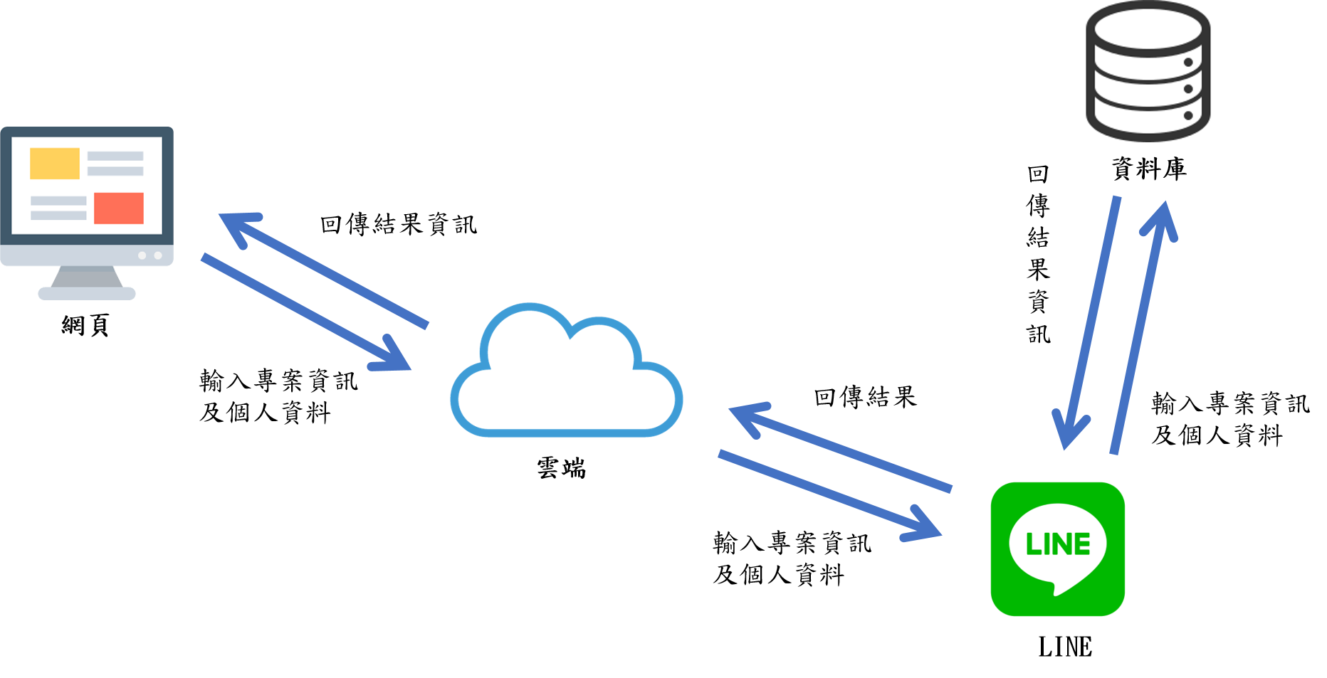

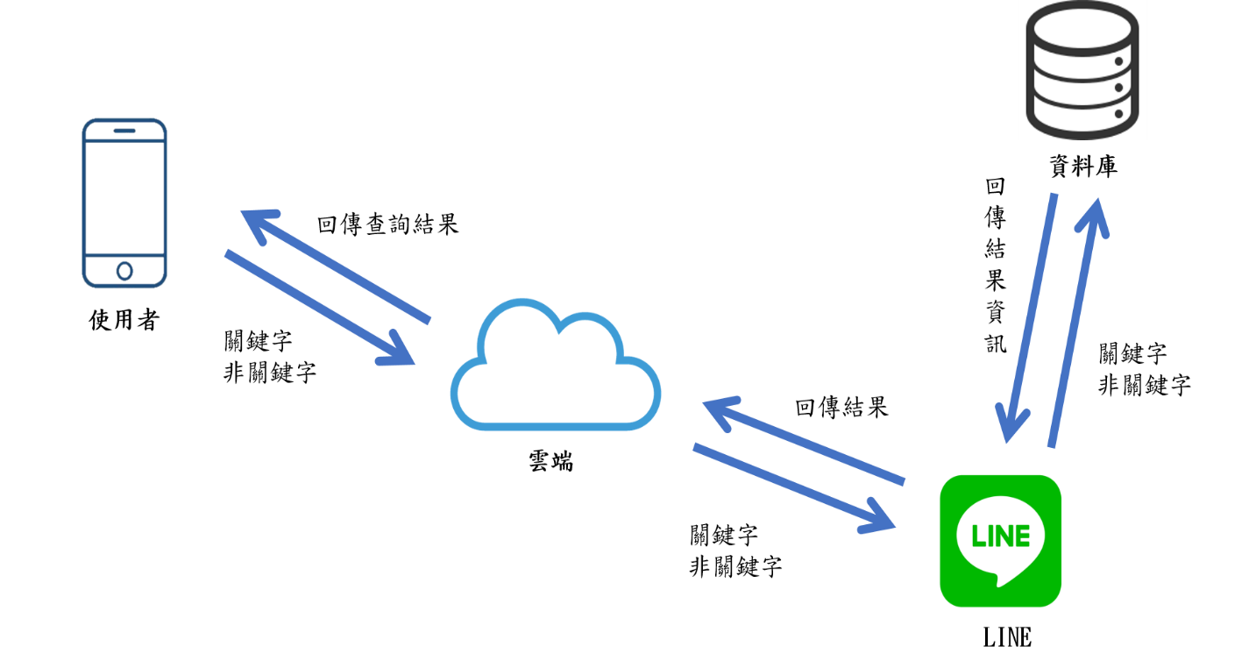

* + - 1. 系統架構圖
  1. 系統軟、硬體需求與技術平台
     1. 軟、硬體需求表

|  |  |  |
| --- | --- | --- |
| 硬碟需求 | | |
| 電腦 | 基本配備 | 鍵盤、滑鼠、螢幕 |
| 作業系統 | Windows系列 |
| 網路需求 | 具備上網功能 |
| 手機 | 作業系統 | Android4.0(含)以上 |
| 軟體需求 | | |
| 電腦 | 版本控制 | Git version 2.21.1 |
| Javascript直譯器 | Node.js |
| 程式編輯器 | Microsoft Visual Studio Code |
| 手機 | 應用程式 | LINEAPP |

* 1. 使用標準與工具
     1. 使用標準與工作表

|  |  |  |  |
| --- | --- | --- | --- |
| 軟體工程標準或規範 | | | |
| 文件 | | UML | |
| 工具 | | | |
| 程式編輯器 | | Microsoft Visual Studio Code | |
| 資料庫 | | postgresql | |
| README.md | | Notepad++ | |
| 資料庫管理介面 | | pgAdmin3 | |
| 伺服器 | | Heroku | |
| UML | | Visual Paradigm for UML 7.2 Personal Edition | |
| 程式開發技術 | | | |
| LINE Bot | 程式語言 | | Javascript |
| 外掛模組 | LINE Bot | line-bot-sdk |
| Web | 程式語言 | | HTML5 |
| 外掛模組 | Bootstrap | |
| jQuery | |
| Express | |
| Node.js | |
| 文件美工 | | | |
| 文件 | | Microsoft Word 2016 | |
| 簡報 | | Microsoft PowerPoint 2016 | |

1. 專案時程與組織分工
   1. 專案時程

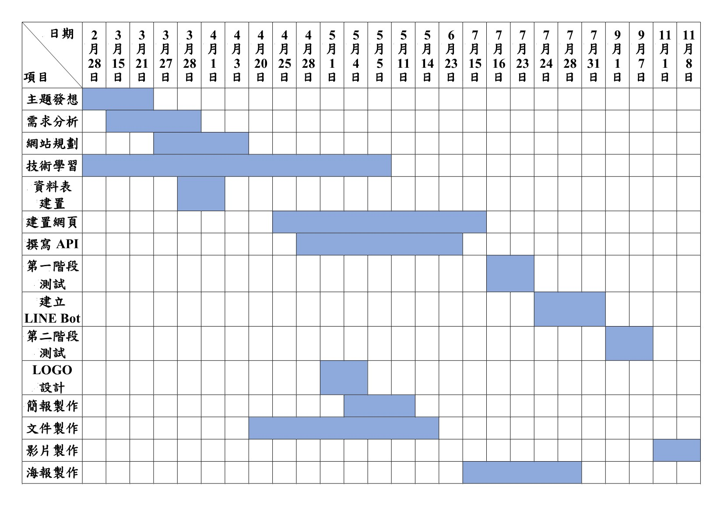

* + - 1. 甘特圖
  1. 專案組織與分工
     1. 工作分配表

|  |  |  |  |  |  |  |
| --- | --- | --- | --- | --- | --- | --- |
| ● 全組◎主要○次要 | | | | | | |
| 姓名+學號  項目 | | 呂之晴 10546001 | 雷馥瑜 10546010 | 柯學易 10546013 | 陳翊婷 10546042 | 張智皓 N1056444 |
| 規劃 | 主題制定 | ● | ● | ● | ● | ● |
| 資料蒐集 | ● | ● | ● | ● | ● |
| 資料庫 | 資料庫設計 |  | ○ | ◎ | ○ |  |
| 資料庫建置 |  | ○ | ○ |  | ◎ |
| 系統  建置 | 技術學習 | ● | ● | ● | ● | ● |
| 程式撰寫  (html) | ○ |  |  | ◎ |  |
| 程式撰寫  (DB,API) |  | ◎ | ○ |  | ○ |
| 文件  撰寫 | 背景與動機 | ● | ● | ● | ● | ● |
| 系統目標與  預期成果 | ◎ | ○ | ○ |  |  |
| 系統規格 |  | ○ | ◎ |  | ○ |
| 專案管理 | ○ |  |  | ○ | ◎ |
| 需求模型 |  | ◎ | ○ | ○ |  |
| 設計模型 | ○ |  |  | ◎ | ○ |

1. 需求模型

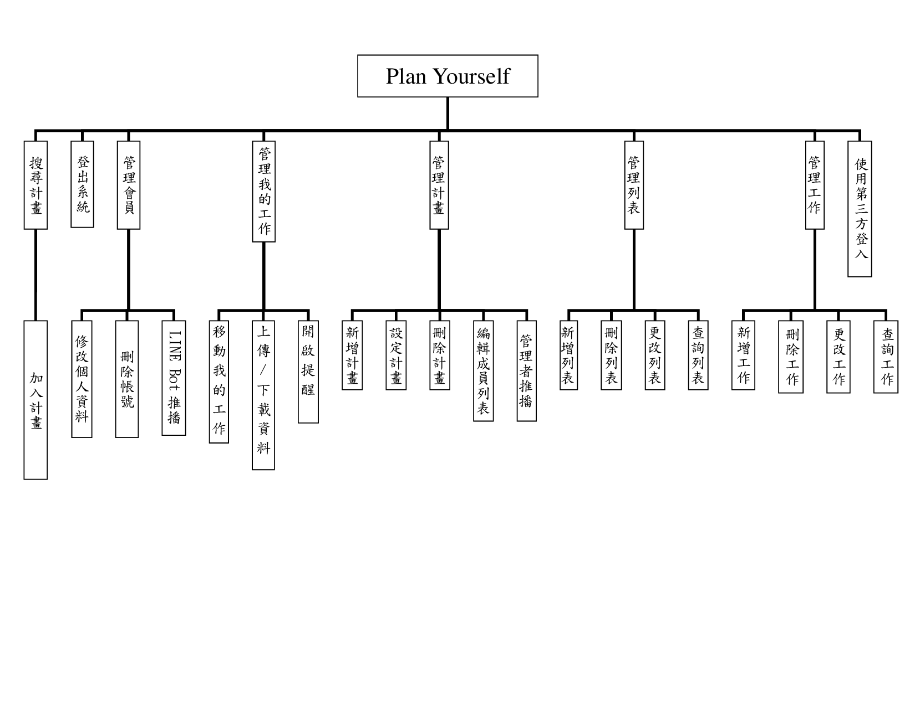

* + - 1. FDD

<<功能需求>>

* + 1. 功能需求表

|  |  |
| --- | --- |
| 搜尋計畫 | * 加入計畫:輸入計畫代碼。 |
| 登出系統 | * 離開此系統。 |
| 管理會員 | * 修改個人資料:修改頭貼、名字、信箱。 * 刪除帳號:若使用者不須此帳號，即可使用此功能。 * LINE Bot推播:是否在LINE Bot上開啟提醒。 |
| 管理我的工作 | * 移動我的工作:將目前所在位置移動到其餘列表。 * 上傳/下載資料:上傳其餘資料。 * 開啟提醒:使用者可以選擇是否在網頁內開啟計畫提醒或工作提醒。 |
| 管理計畫 | * 新增計畫:使用者可以自行新增計畫。 * 設定計畫:可重新設定計畫名稱及查看計畫代碼。 * 刪除計畫:刪除此計畫。 * 編輯成員列表:使用者可以編輯成員及設定組員權限。 * 管理者推播:使用者可以選擇是否開啟組長推播。 |
| 管理列表 | * 新增列表:使用者可以自行新增列表。 * 刪除列表:刪除此列表。 * 更改工作:使用者可以自行更改列表。 * 查詢列表:使用者可以查詢列表。 |
| 管理工作 | * 新增工作:使用者可以自行新增工作。 * 刪除工作:刪除此工作。 * 更改工作:使用者可以自行更改工作。 * 查詢工作:使用者可以查詢工作。 |
| 使用第三方登入 | * 使用者使用LINE第三方登入後，即可使用此系統。 |

<<非功能需求>>

1. 使用者必須連網，才能使用<Plan Yourself>LINE Bot。
2. 使用者必須先安裝及註冊LINE APP。
   1. 使用案例圖
      1. 使用案例清單

|  |  |  |  |  |
| --- | --- | --- | --- | --- |
| 需求  編號 | 類型 | 需求 | Use Case編號 | Use Case |
| R1 | 功能 | 使用者使用LINE第三方登入後，即可使用此系統。 | U1 | 使用第三方登入 |
| R2 | 功能 | 使用者可以藉由搜尋引擎輸入計畫代碼來搜尋計畫。 | U2 | 搜尋計畫 |
| R3 | 功能 | 搜尋計畫後使用者必須輸入密碼來加入計畫，使用者也可以利用LINE Bot來讓成員加入計畫。 | U3 | 加入計畫 |
| R4 | 功能 | 修改頭貼、姓名、信箱及刪除帳號。 | U4 | 管理會員 |
| R5 | 功能 | 是否要開啟LINE Bot提醒。 | U5 | LINE Bot推播 |
| R6 | 功能 | 使用者可以自行新增、設定、修改及刪除計畫 | U6 | 管理計畫 |
| R7 | 功能 | 使用者可以在網頁及LINE Bot上知道管理者推播的訊息。 | U7 | 管理者推播 |
| R8 | 功能 | 使用者可以編輯專案裡的成員及設定權限。 | U9 | 編輯  成員列表 |
| R9 | 功能 | 使用者可以自行查看、新增、修改、刪除計畫內的列表。 | U8 | 管理列表 |
| R10 | 功能 | 使用者可以自行查看、新增、修改、刪除計畫內的工作。 | U10 | 管理工作 |
| R11 | 功能 | 使用者可以查看及修改在不同計畫及列表內屬於自己的工作。 | U11 | 管理  我的工作 |
| R12 | 功能 | 上傳及下載其餘資料。 | U12 | 上傳/下載  資料 |
| R13 | 功能 | 將自己的工作目前所在位置移動到其餘列表。 | U13 | 移動  我的工作 |
| R14 | 功能 | 使用者可以選擇是否在網頁內開啟計畫提醒或工作提醒。 | U14 | 開啟提醒 |
| R15 | 功能 | 使用者可以在LINE Bot查詢自己的計畫、工作及快到級的計畫。 |  | 查詢 |
| R16 | 功能 | LINE Bot會自動提醒使用者快到期的工作。 |  | 快到期工作提醒 |
| R17 | 非功能 | 使用者必須連網，才能使用<Plan Yourself>LINE Bot。 | N/A |  |
| R18 | 非功能 | 使用者必須先安裝及註冊LINE APP。 | N/A |  |

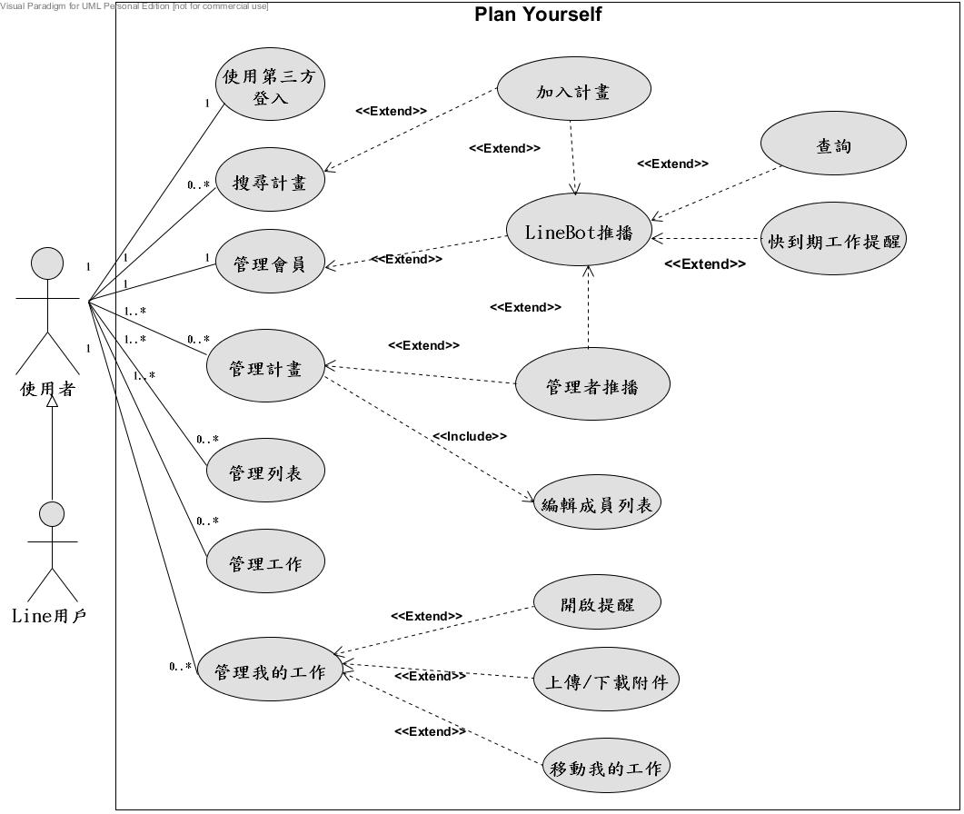

* + - 1. Plan Yourself(Use Case Diagram)
  1. 使用個案描述—活動圖

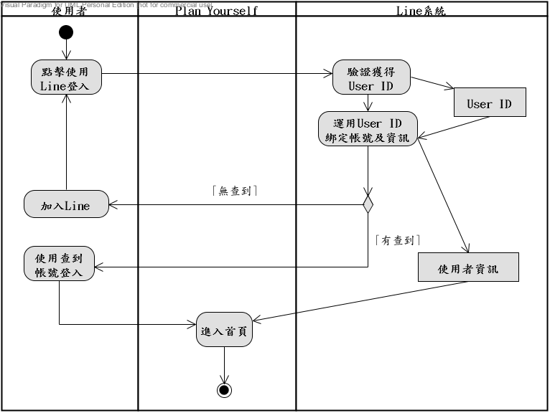

* + - 1. 第三方登入

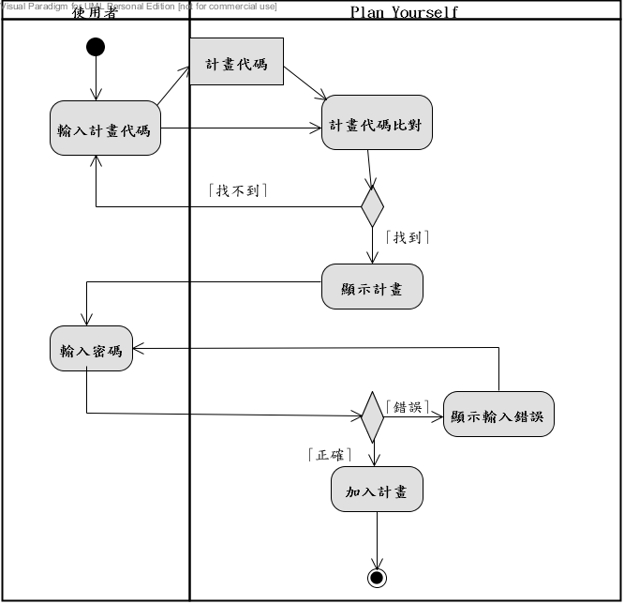

* + - 1. 搜尋並加入計畫

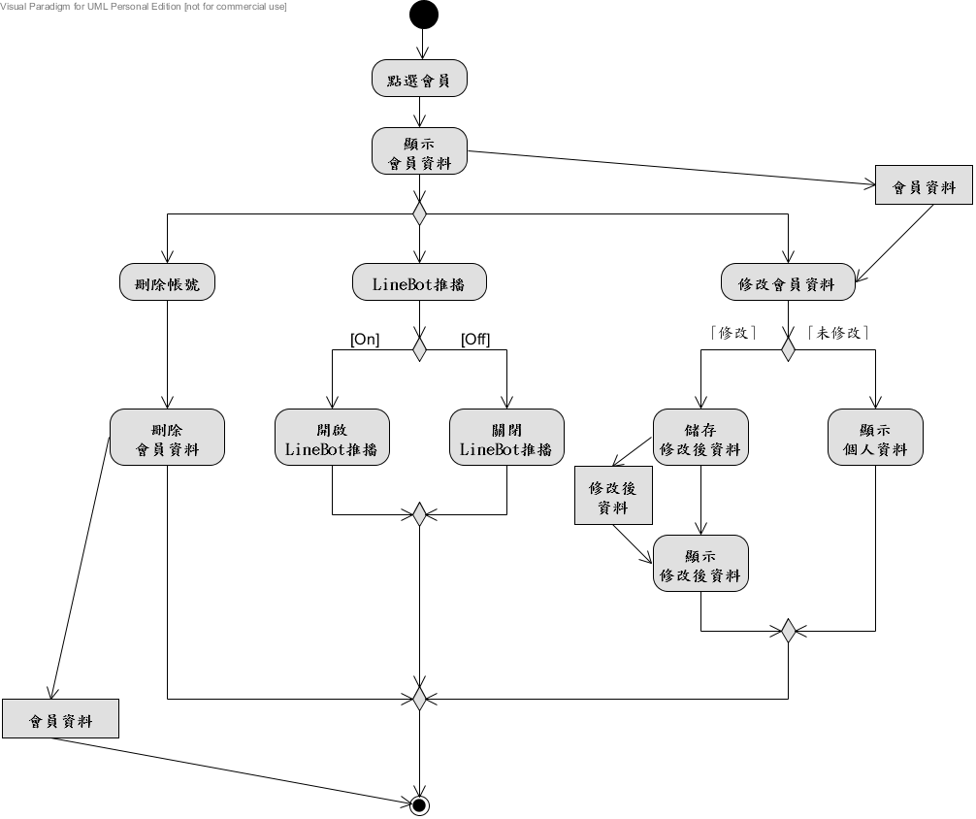

* + - 1. 管理會員資料

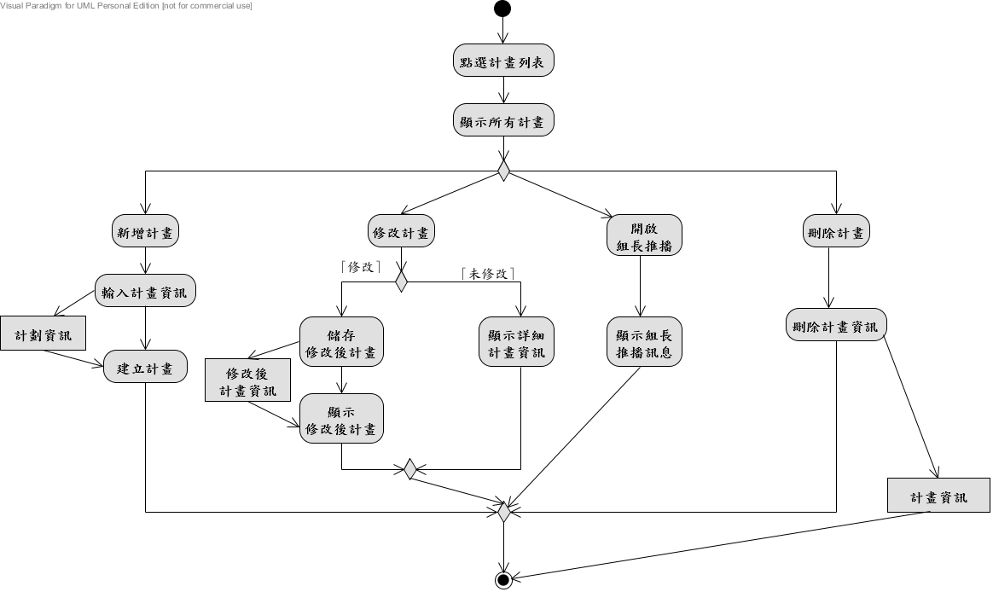

* + - 1. 管理專案

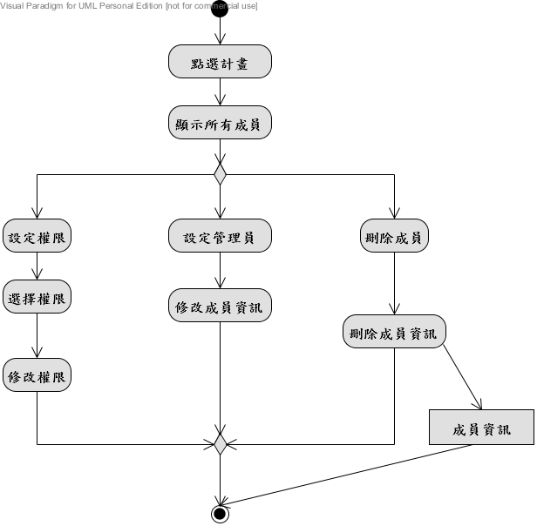

* + - 1. 編輯成員

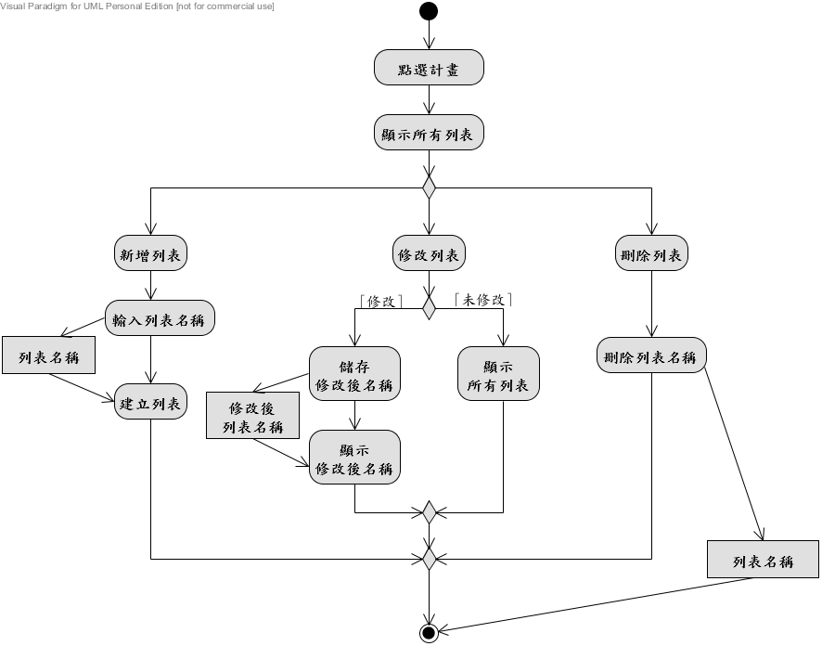

* + - 1. 管理列表

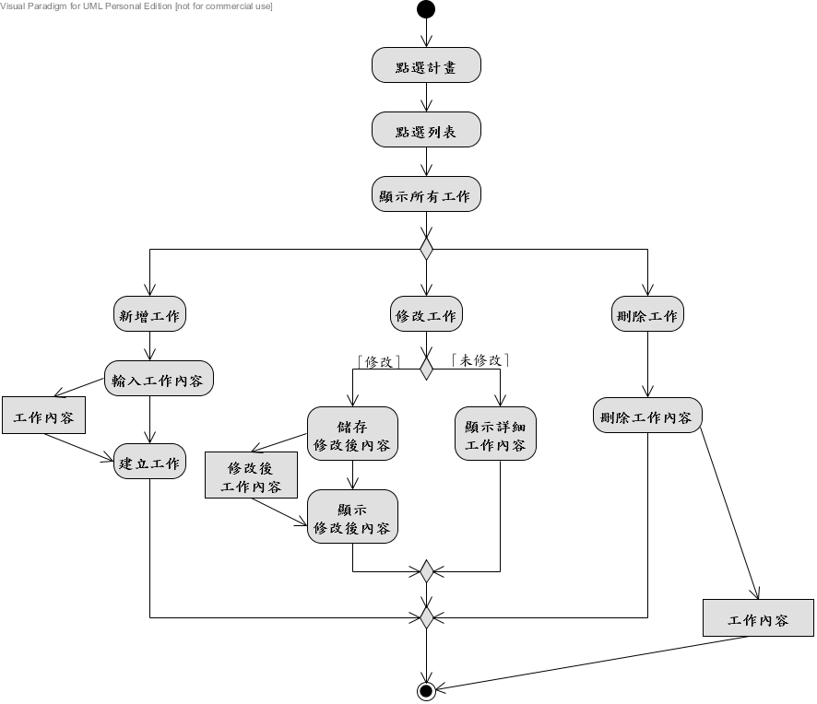

* + - 1. 管理工作

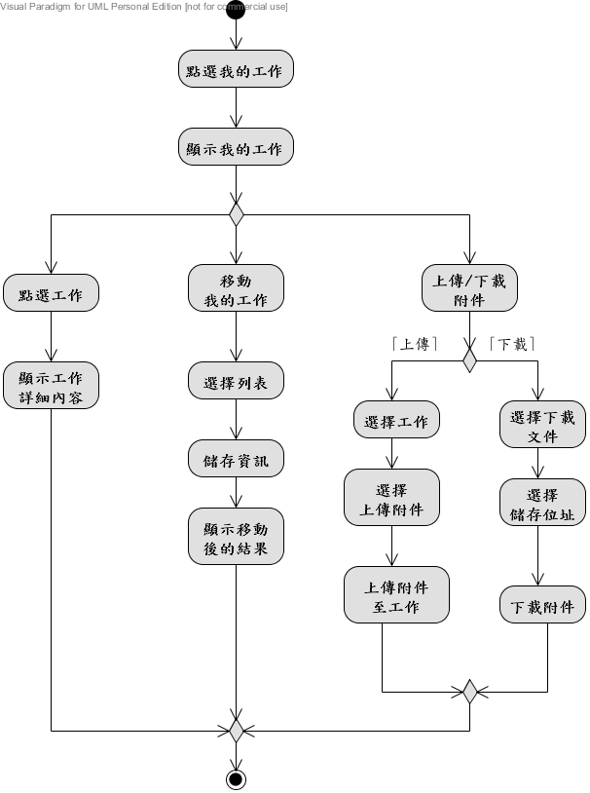

* + - 1. 管理我的工作
  1. 分析類別圖

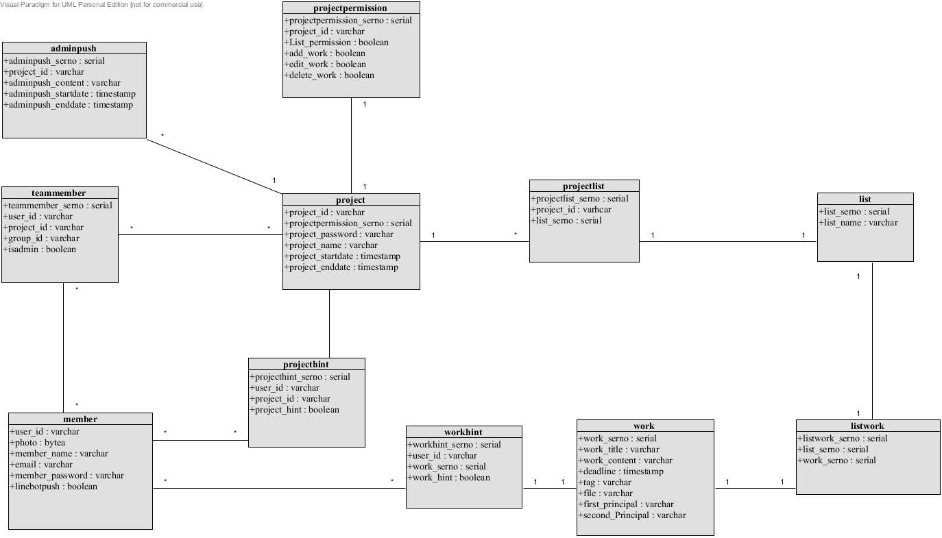

* + - 1. 總圖

1. 設計模型
   1. 循序圖

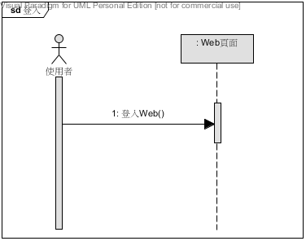

* + - 1. 登入Web

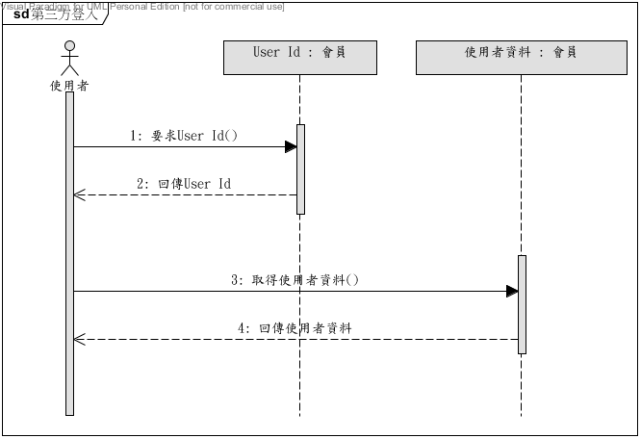

* + - 1. 第三方登入

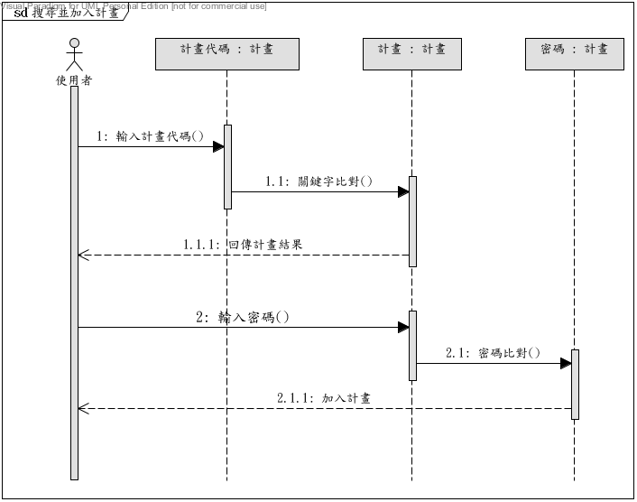

* + - 1. 搜尋並加入計畫

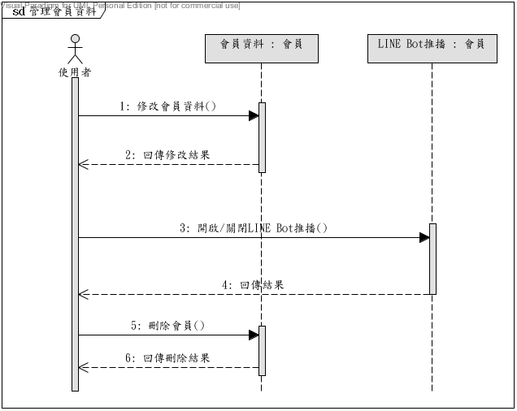

* + - 1. 查詢會員資料



* + - 1. 管理會員資料

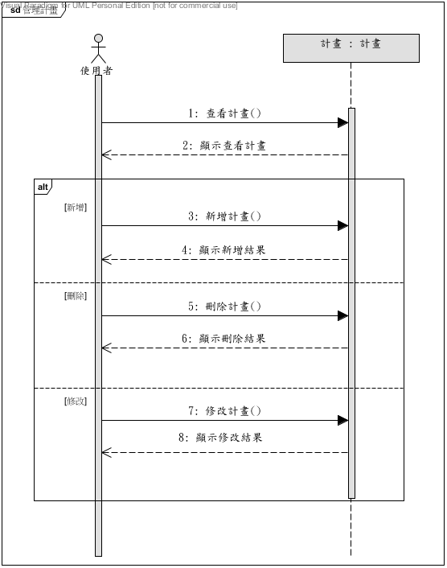

* + - 1. 管理計畫

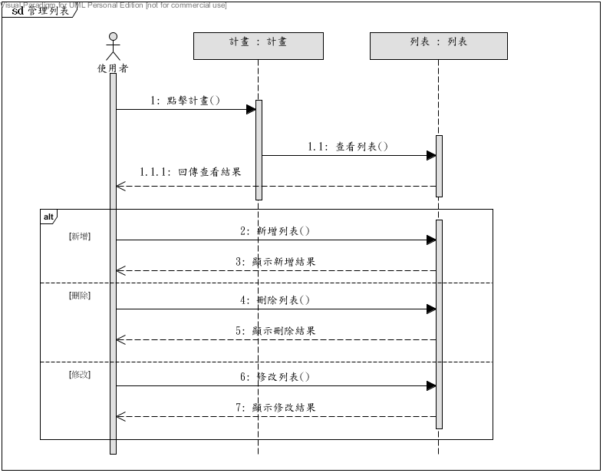

* + - 1. 管理列表

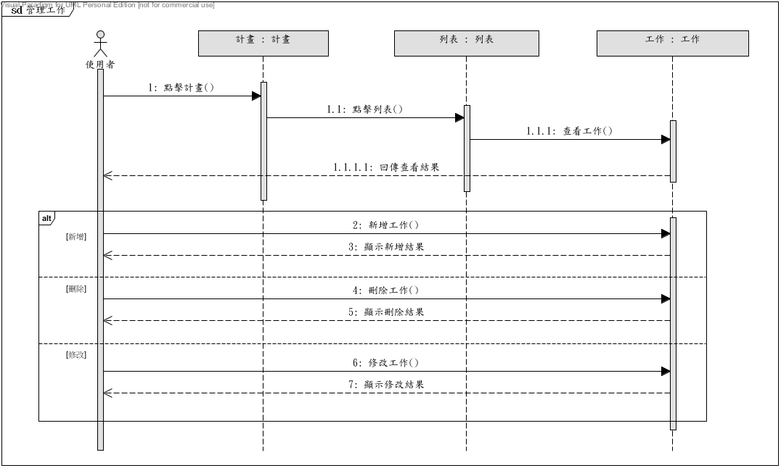

* + - 1. 管理工作

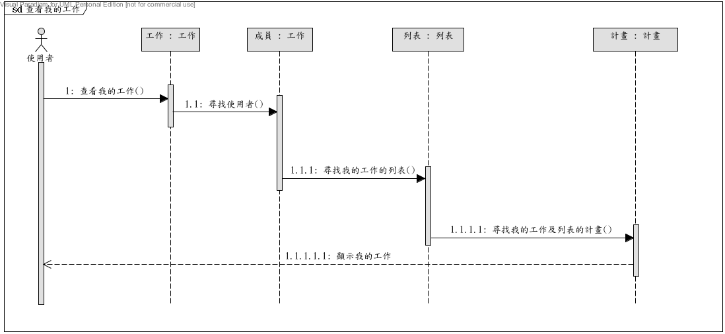

* + - 1. 我的工作(查看)

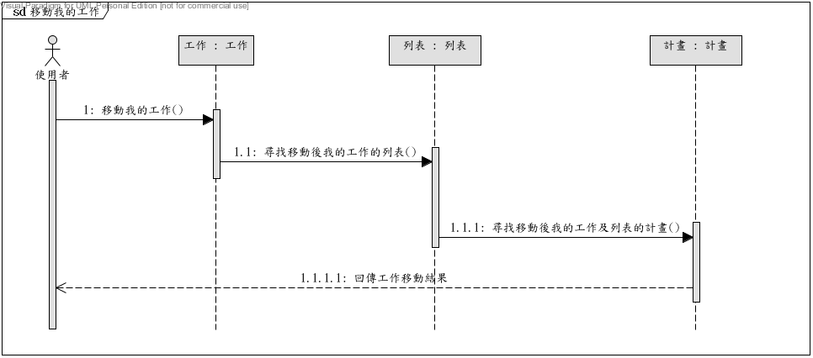

* + - 1. 我的工作(移動)

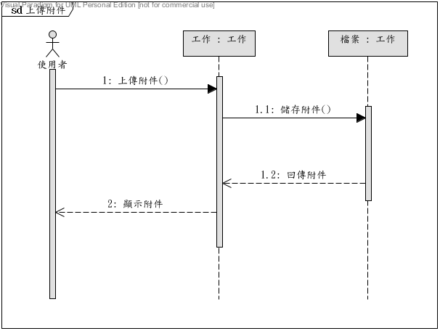

* + - 1. 上傳附件

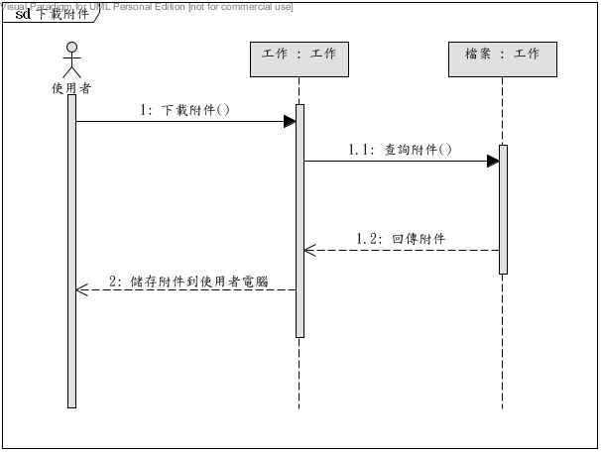

* + - 1. 下載附件

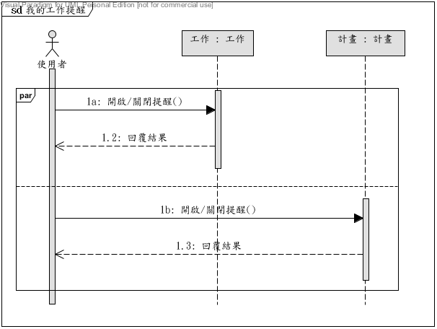

* + - 1. 我的工作提醒
  1. 設計類別圖

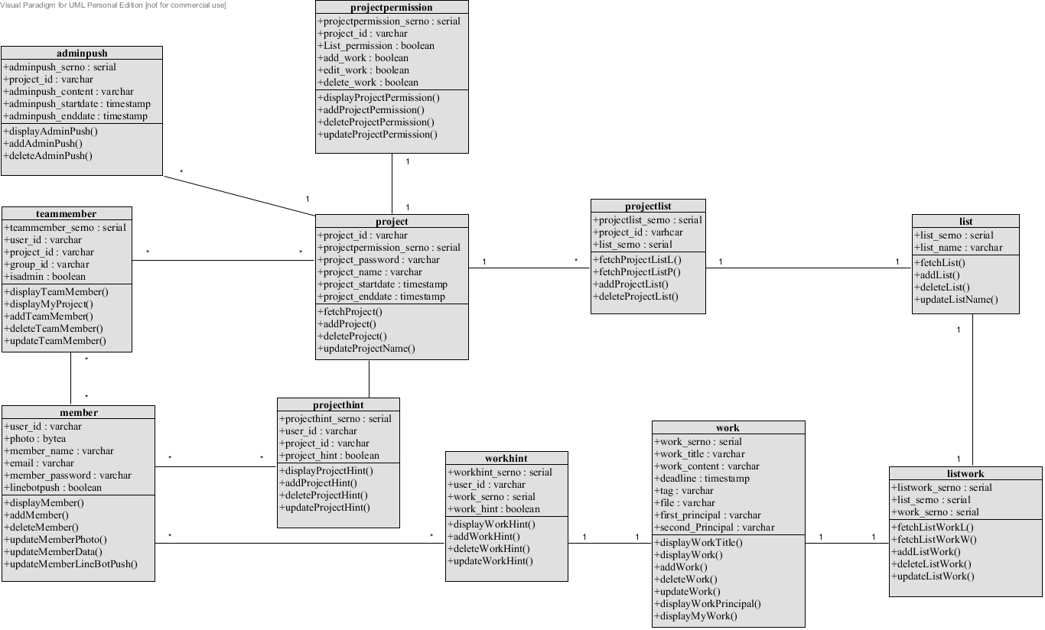

* + - 1. 總圖